Đỗ Thị Thu Ngân - DS180213 - Lab4

Code:

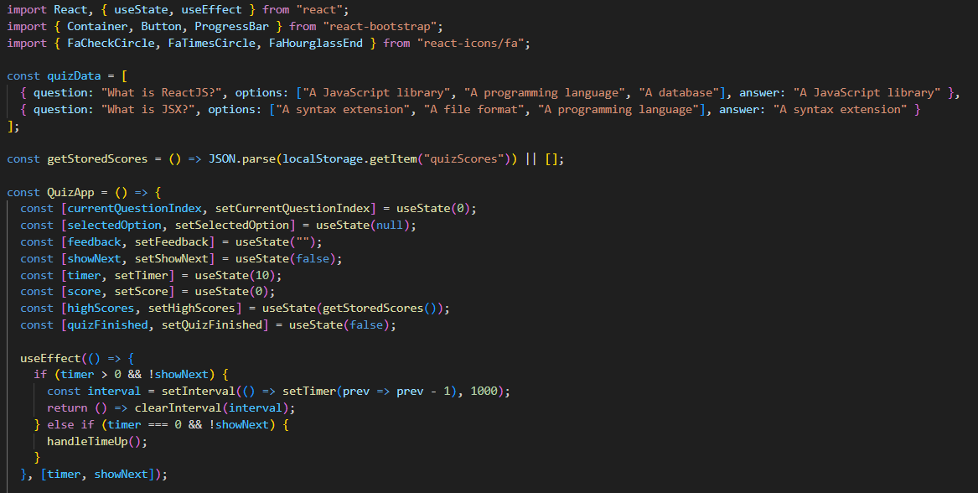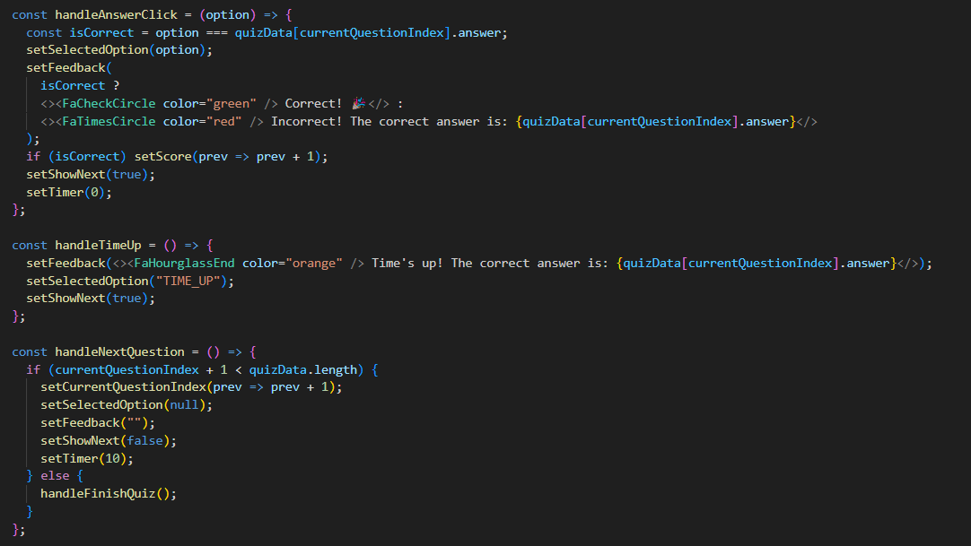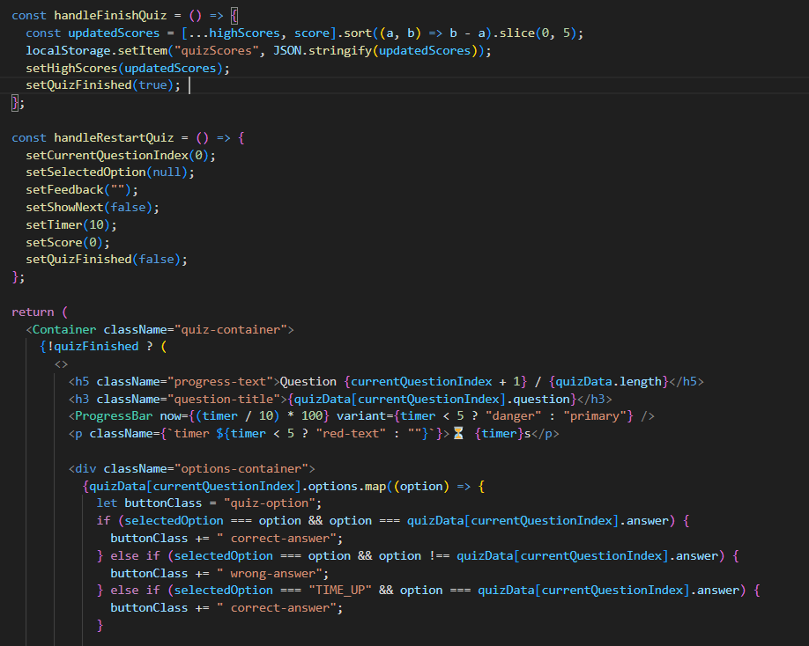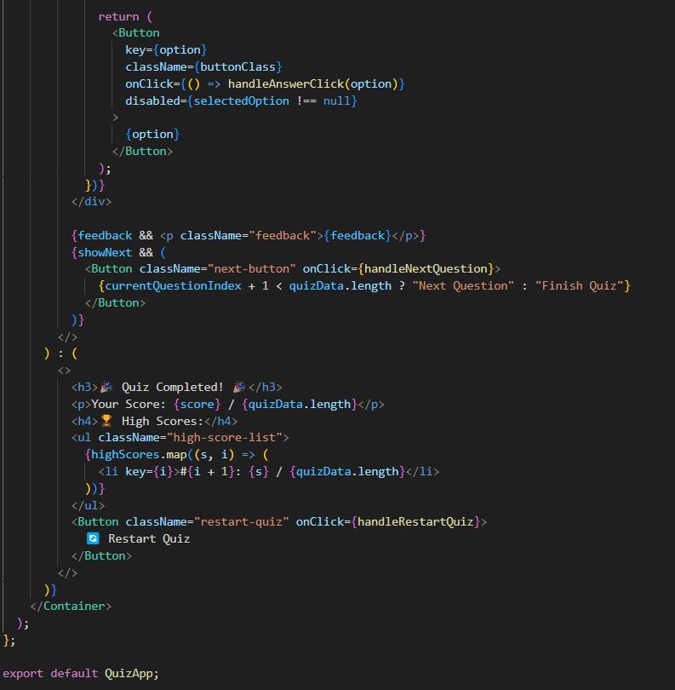

Result:

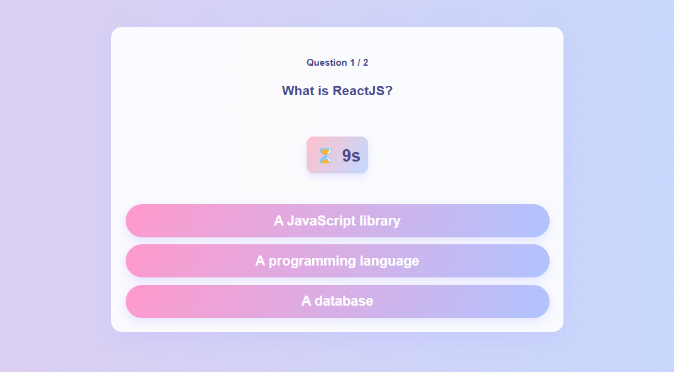Hết giờ sẽ tự động hiện đáp án đúng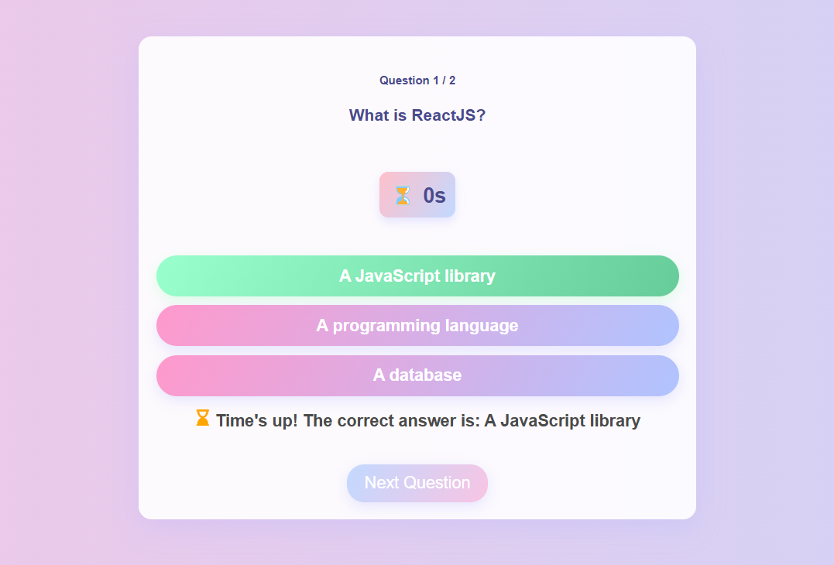

Khi hover sẽ có hiệu ứng nổi lên và chuyển màu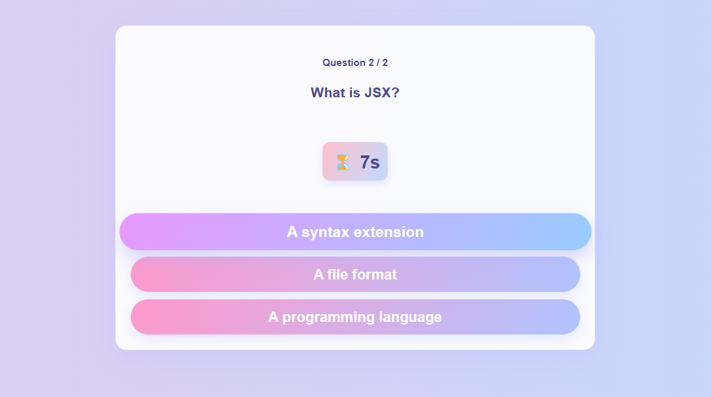Đúng sẽ hiện xanh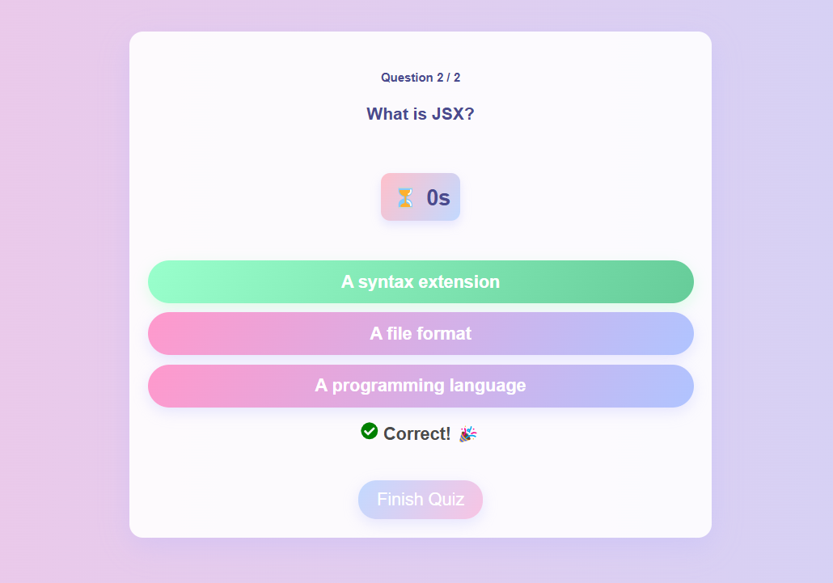Khi bấm Finish Quiz sẽ tới trang lưu kết quả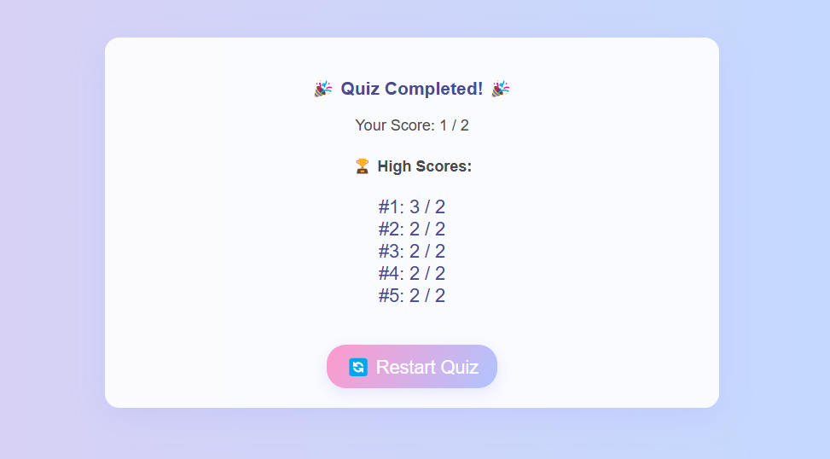

Khi bấm restart thì sẽ được làm lại quiz: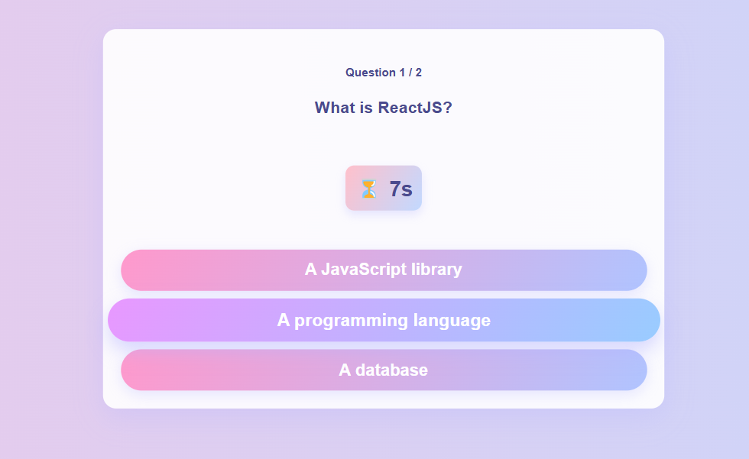

Sai sẽ báo đỏ